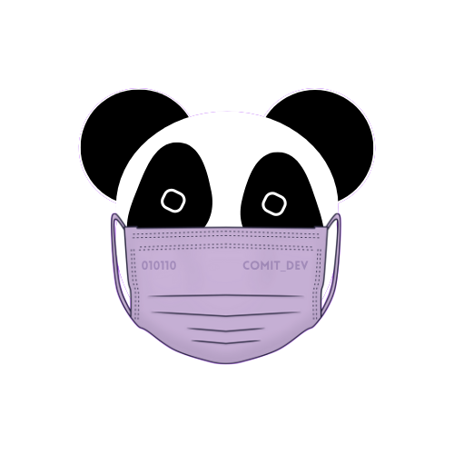

OII GENTE, TUDO BEM, FIZ PARA VOCÊ COM TODO CARINHO ESSE PDF COM ALGUNS TIPOS DE FUNÇÕES, AS FUNÇÕES SÃO MUITO IMPORTANTE PRA UM CODIGO MAIS LIMPO E FUNCIONAL POR ISSO É FUNDAMENTAL VOCÊ ENTENDER TODAS AS FUNÇÕES PARA MELHORAR NA HORA DE CODAR.

# Funções são blocos de construção do código. Uma função é um conjunto de instruções que executa uma tarefa ou calcula um valor. Para usa-la você deve defini-la em algum lugar no escopo para quando quiser chamá-la.

* *Uma*função*é um bloco de código reutilizável que agrupa uma sequência de instruções para executar uma tarefa específica.*
* *Um parâmetro é uma variável nomeada dentro de um bloco de função que receberá o valor do argumento passado quando a função for invocada:*

# FUNÇÔES DE ORDEM SUPERIOR

*//SÃO FUNÇÃOES QUE TEM COMO ARGUMENTO UMA OU MAIS FUNÇAO COMO*

*// ARGUMENTO OU RETORNA UMA FUNÇÃO COMO RESULTADO*

**°°°**

Ex:

function somarNum(*a*,*b*){

    return *a* + *b;*

}

const n1 = somarNum(4,3);

console.log(n1);

# FUNÇÃES DE SETA

*//SÃO FUNÇÕES QUE NÃO TEM A PALAVAR CHAVE FUNCTION POREM POSSUI UM ESPECE DE //SETA =>*

**°°°**

Ex:

const bom dia () => {   
  console.log(‘'hello'');   
};

* Quando As funções de seta só possui um único parâmetro não obrigatório colocar () em torno da lista de parâmetros.

**°°°**

Ex: com ()

const squareNum = (*num*) => {  
  return num * num;  
};

Ex: sem ()

const squareNum = num => num * num;

* As funções de seta que tem uma única expressão podem usar o corpo da função conciso que retorna o resultado da expressão sem o uso da palavra - return

**°°°**

Ex: com return.

const squareNum = (num) => {  
  return num * num;  
 };

Ex: sem return.

const squareNum = (num) =>   num * num;

# FUNÇOES ANONIMAS

*//SÃO FUNÇÕES QUE NÃO POSSUI UM NOME/ENDIFICADORES ELAS PODEM SER DEFIDAS //COM A PALAVRA CHAVE FUNCTION OU SE DECLARA ATRAVEZ DE UMA FUNCION DE SETA*

**°°°**

Ex: com função de seta.  
const boMdia = () => {   
  console.log('bom dia');   
};

Ex: com a palavra chave.  
const boatarde = function () {  
  return 'Boa noite! ';  
}

